Московский Авиационный Институт

(Национальный Исследовательский Университет)

Факультет информационных технологий и прикладной математики

Кафедра вычислительной математики и программирования

**Лабораторная работа №3 по курсу**

**«Операционные системы»**

**Потоки операционных систем**

Студент: Никулин Кристиан Ильич

Группа: М8О–208Б–21

Вариант: 14

Преподаватель: Соколов Андрей Алексеевич

Оценка: __________

Дата: __________

Подпись: __________

Москва, 2022.

**Постановка задачи**

## Цель работы

Приобретение практических навыков в:

* Управление потоками в ОС
* Обеспечение синхронизации между потоками

## Задание

Составить программу на языке Си, обрабатывающую данные в многопоточном режиме. При обработки использовать стандартные средства создания потоков операционной системы (Windows/Unix). Ограничение потоков должно быть задано ключом запуска вашей программы.

Так же необходимо уметь продемонстрировать количество потоков, используемое вашей программой с помощью стандартных средств операционной системы.

## Вариант 14

Есть колода из 52 карт, рассчитать экспериментально (метод Монте-Карло) вероятность того, что сверху лежат две одинаковых карты. Количество раундов подается с ключом

**Общие сведения о программе**

Программа представляет из себя один файл main.c

При компиляции необходимо указать ключ -pthread для работы с потоками

**Общий метод и алгоритм решения**.

Для запуска программы необходимо указать два ключа: кол-во попыток и кол-во потоков. Попытки равномерно распределяются между потоками. В каждом высчитывается вероятность, что две первые карты одинаковые, после чего все результаты складываются и сравниваются с реальной вероятностью. Чем больше у нас будет попыток, тем ближе результат к достоверному.

**Основные файлы программы**

**main.c:**

#include <stdio.h>

#include <pthread.h>

#include <stdlib.h>

#include <time.h>

#include <unistd.h>

#include <string.h>

#include <fcntl.h>

#include <wait.h>

#include <sys/types.h>

#include <sys/stat.h>

#include <sys/uio.h>

#include <pthread.h>

#include <errno.h>

#include <ctype.h>

#include <time.h>

int * N;

typedef struct arguments {

int r;

int ii;

}

Arg;

void * thread_function(void * args) {

Arg * arg = (Arg * ) args;

int r = arg -> r;

int ii = arg -> ii;

int deck0[] = {0,1,2,3,4,5,6,7,8,9,10,11,12,13,14,15,16,17,18,19,20,21,22,23,24,25,

26,27,28,29,30,31,32,33,34,35,36,37,38,39,40,41,42,43,44,45,46,47,48,49,50,51};

int deck1[52], deck3[52]; //51

int ik = 51, ij, ijk;

for (int j = 0; j < r; j++) {

for (int i = 0; i < 52; i++) {

deck1[i] = deck0[i];

}

ijk = 51;

for (int i = 0; i <= ik; i++) {

if (i != ik) {

ij = rand() % ijk;

} else {

ij = 0;

}

deck3[i] = deck1[ij] % 13;

deck1[ij] = deck1[ijk];

ijk--;

}

if ((deck3[ik]) == (deck3[ik - 1])){

N[ii]++;

}

}

}

int main(int argc, char * argv[]) {

if (argc != 3) {

printf("syntax error ./lab3 count_of_rounds number_of_threads\n");

exit(1);

}

clock_t begin = clock();

int rounds = atoi(argv[1]), threads_num = atoi(argv[2]);

N = (int * ) calloc(threads_num, sizeof(int));

pthread_t * threads = (pthread_t *) calloc(threads_num, sizeof(pthread_t));

if (threads == NULL) {

printf("threads memory error\n");

exit(2);

}

int rounds_for_thread = rounds / threads_num;

printf("%d rounds for each thread\n", rounds_for_thread);

Arg a;

for (int i = 0; i < threads_num; i++) {

a.r = rounds_for_thread;

a.ii = i;

if (pthread_create(&threads[i], NULL, thread_function, &a) != 0) {

printf("create thread error\n");

exit(3);

}

}

for (int i = 0; i < threads_num; i++) {

if (pthread_join(threads[i], NULL) != 0) {

printf("join error\n");

exit(4);

}

}

double ans = 0;

for (int i = 0; i < threads_num; i++) {

ans += (double) N[i] / rounds;

}

clock_t end = clock();

double time_spent = 0.0;

time_spent += (double)(end - begin) / CLOCKS_PER_SEC;

printf("Working time - %f\n", time_spent);

printf("Monte-Carlo chance %.5f\n", (double) ans);

printf("Real chance %.5f\n", (double) 3 / 51);

free(threads);

return 0;

}

**Примеры работы**

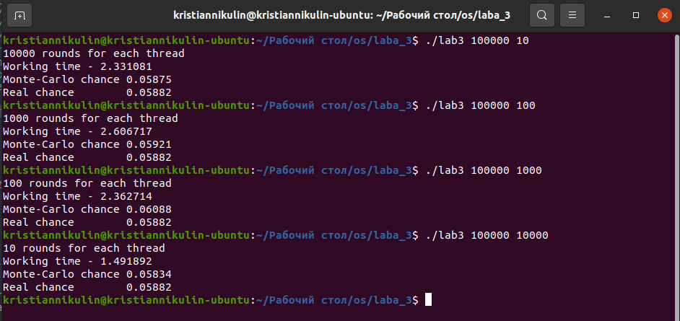

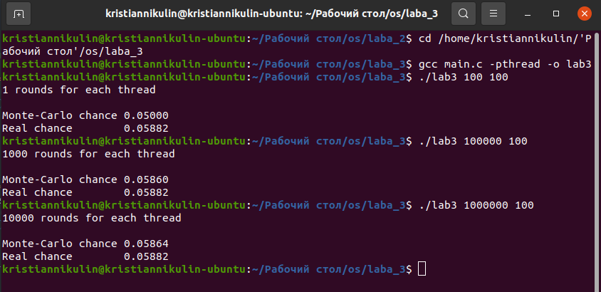

**Вывод**

Проделав лабораторную работу, я приобрёл практические навыки в управлении потоками в ОС Unix и обеспечении синхронизации между ними.